
№ 1 (141), сентябрь 2019
Вестник кадетских классов
Учредители: командно-руководящий состав и совет командиров
МБОУ «Кадетская СОШ» с. Коровий Ручей
Усть – Цилемского района Республики Коми

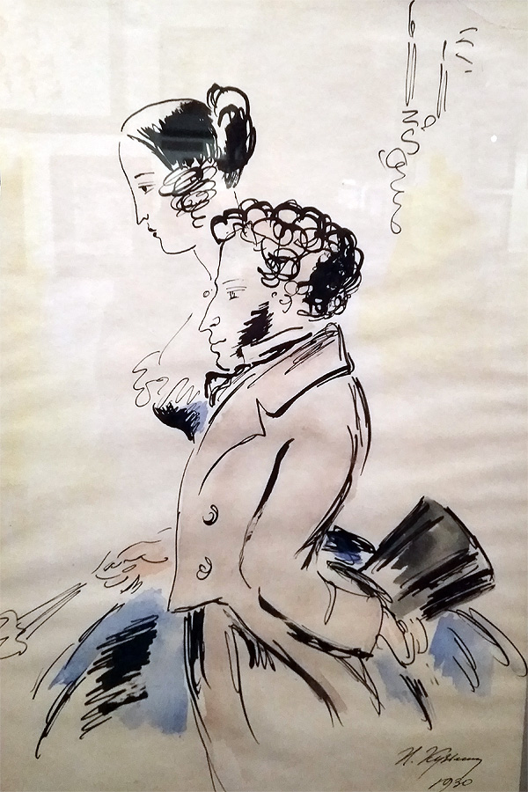
Итоги прошедшего лета.
Для учащихся кадетской школы даже летом, в период каникул, проводится множество интересных мероприятий, направленных на организацию полноценного досуга, ориентированных на здоровый образ жизни и гражданско-патриотическое воспитание. В первый день лета был дан красивый и торжественный бал. Это событие, как правило, ознаменует завершение учебного года. Главной тематикой бала стал юбилей нашего великого соотечественника - Александра Сергеевича Пушкина.
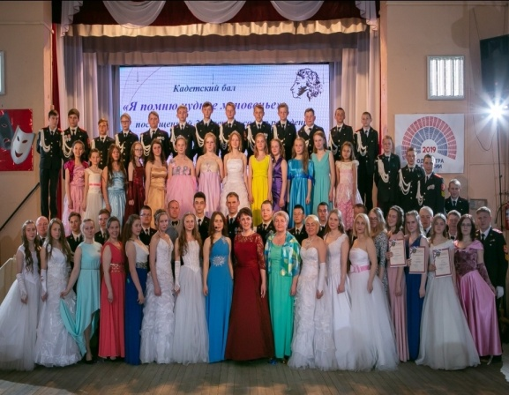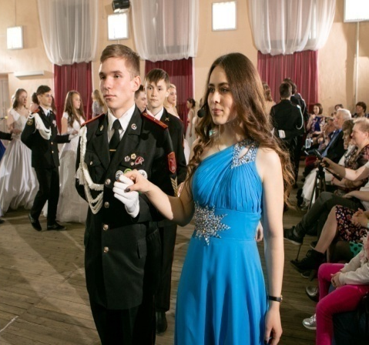
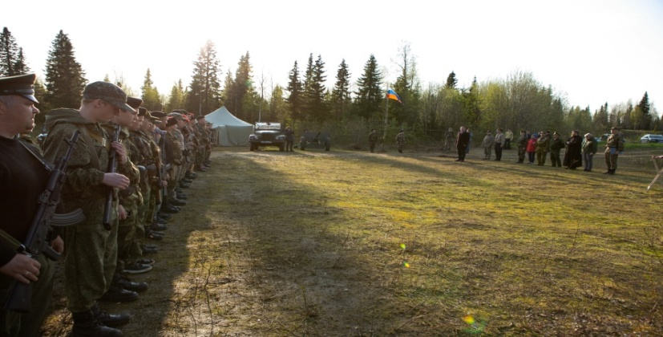
Буквально на следующий день, сменив бальные платья и парадные мундиры на армейский камуфляж, кадеты и офицеры собрались под флагом межмуниципальных, военно-полевых сборов «Северная крепость».
В этом году для участия в этой захватывающей военно-тактической игре приехало максимальное количество участников из разных уголков республики, более 70 человек.
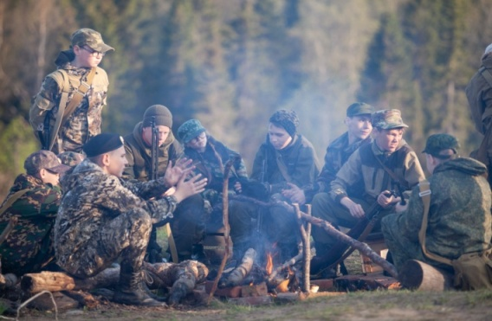
Четыре дня кадеты под руководством офицеров постигали тонкости военного дела. Очень важно, что в программе сборов помимо военной составляющей, была и обширная культурная программа. Каждый вечер в тесном кадетском кругу ребята пели песни, показывали творческие номера, рассказывали об особенностях своей малой Родины.
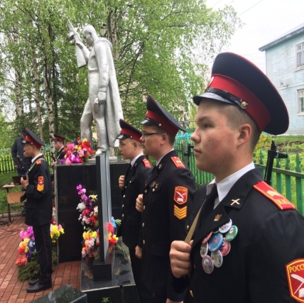
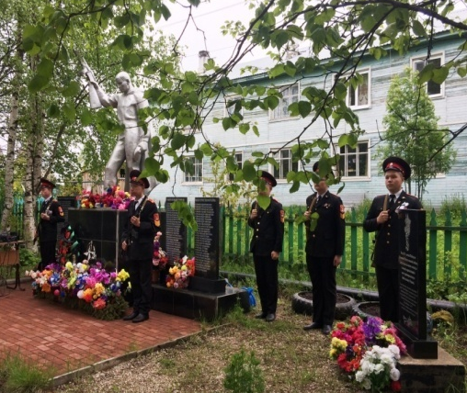
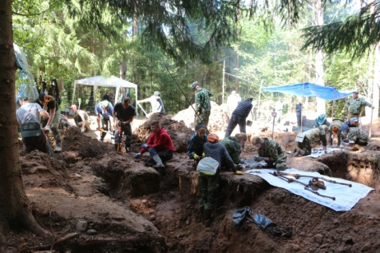
22 июня, в день всенародной памяти и скорби сводный отряд наших кадет принял участие в памятных мероприятиях, проводимых в сельском поселении. Почетный караул нес вахту памяти у обелиска «Героям-землякам». Кадеты возложили цветы к подножию монумента от имени всех своих сверстников.
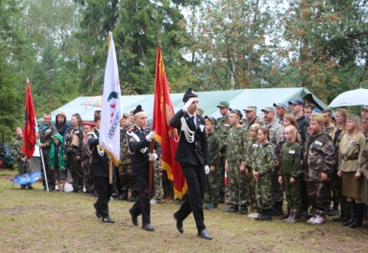
В последний летний месяц сводный поисковый отряд короворучейской школы отправился в Псковскую область для участия в Всероссийской вахте памяти -2019 года. В ходе этой сложной экспедиции в непростых , подчас экстремальных погодных условиях, были обнаружены и с положенными воинскими и духовными почестями преданы земле останки 129 бойцов Красной Армии. Помимо работ на раскопках, короворучейские кадеты уже много лет выполняют обязанности почетного караула на всех торжественных мероприятиях Вахты памяти. Ребята выносят знамена, стоят в почетном карауле на церемониях захоронения останков героев. В этом году участниками поисковой экспедиции стали кадеты шестого и восьмого кадетских взводов под руководством офицера- воспитателя, участника боевых действий на Северном Кавказе , старшего вахмистра Носова Василия Григорьевича. В последние годы поисковая деятельность стала одним из важнейших направлений воспитательной работы нашей школы. В течение всего учебного года проходило множество других мероприятий, связанных с этой тематикой.
Лето пролетело очень быстро, но оно, безусловно, запомнится нам, как период интересных дел и новых открытий, которые надолго останутся в нашей памяти.

Тираж: 50 экземпляров.
169488, Республика Коми,
Усть – Цилемский район,
с. Коровий Ручей, ул. Школьная, 1
тел/факс (82141)99-5-31

Редактор: А.Г. Тиранов– зам. директора по ВР

Корректор: Торопова Е.В.
Верстка: Гриффитс Г.К.

